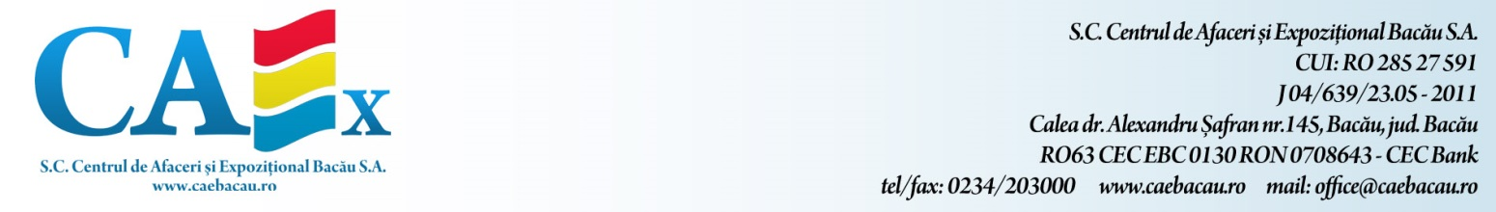

**Târg de Educaţie şi Formare Profesională**

**BACĂU 25-27 aprilie 2014**

**Centrul de Afaceri și Expoziții "Mircea Cancicov" Bacău**

Stimată Doamnă / Stimate Domn,

Avem plăcerea să vă invităm să participaţi în perioada ***25 – 27 aprilie 2014***la***Târgul de Educaţie şi Formare Profesională Bacău****,* eveniment ce va avea loc la***Centrul de Afaceri şi Expoziţii “Mircea Cancicov” Bacău.***

Târgul de Educaţie şi Formare Profesională este un eveniment organizat de către SC Centrul de Afaceri şi Expoziţional Bacău SA în parteneriat cu Inspectoratul Școlar al Județului Bacău, cese adresează preșcolarilor, școlarilor, studenților și adulților, punându-le la dispoziție oferte de educație și formare, oportunităţi de studiu în România şi în afara ţării, informaţii despre sute de programe de licenţă şi master, burse pentru studiul inţernational, dar și oportunităţi de dezvoltare personală.

Astfel, Târgul de Educaţie şi Formare Profesională Bacău își propune să reunească în cadrul acestei ediții:

* instituții de învățământ preșcolar: creșe, grădinițe;
* instituții de învățământ primar: școli, after school-uri;
* instituții de învățământ secundar superior: licee;
* instituții de învățământ postliceal;
* instituții de învățământ profesional și tehnic;
* instituții de învățământ universitar;
* instituții extrașcolare ce furnizează programe/cursuri facultative: tabere educationale pentru copii, cluburi, muzee, centre de educație, asociații;
* centre de formare/instituții organizatoare de cursuri de formare profesională; centre/instituții de cultură și artă;
* edituri.

Pentru mai multe informaţii despre SC. Centrul de Afaceri şi Expoziţional Bacău SA, vă rugăm să accesaţi pagina [www.caebacau.ro](http://www.caebacau.ro).

Aşteptăm cu interes decizia dumneavoastră. Pentru alte detalii, negocieri şi informaţii nu ezitaţi să ne contactaţi la adresa: lacramioara.lita@caebacau.ro, telefon 0736 302 146.

Vă mulţumim!